编号：




本科毕业论文（设计）

基于Node的心理咨询平台设计与实现

三号宋体加粗，居中；标题应该简短、明确、有概括性；标题字数要适当，不宜超过20个字，如有些细节必须放进标题，则可以分成主标题和副标题。“题目：”去掉。

院 系：信息工程学院
姓 名：申鹏薇
学 号：1734120148
四号宋体加粗

专 业：软件工程
年 级：2017级
指导教师：徐慧娟
职 称：硕士
完成日期：2021年5月
（插入分节符)
在此位置插入分节符，方法：在菜单上选择“插入”→“分隔符”→“分节符”→“下一页”

摘 要

新世纪信息时代的来临，带来了生活压力的骤增，紧随而来的是生活节奏加快，竞争压力的增大和人际关系的紧张。每个人也面临着来自各个方面的挑战与压迫，于这种情况而引起的心理健康问题也越来越多。身处于象牙塔的大学生有着自己的独特的思想和行为，希望获取一定的成就，但可能面对问题往往考虑的过于片面， 或者不能很好的平衡生活的各个方面，很大可能引起一些偏激的行为和思想，更甚者引起严重的无法承担的后果。此文首先围绕大学生心理咨询的有关资料进行研究，以黄淮学院学生为研究对象，结合国内外的现状进行了操作可行性、技术可行性、法律可行性和经济可行性的分析与研究，然后对平台的需求进行了规划和思考，分为了几大模块：心理在线咨询、留言板、用户信息、文章、公告、心理测试、常见问题等7大模块，采用前后端分离的技术对平台的进行相关的实现和设计。该平台不同于传统意义上的心理咨询，使用面向对象的方式，采用线上心理沟通和咨询，在一定程度上避免了心理负担和线下时间冲突等问题，同时保证用户使用的安全性，让大学生在心理上得到一定的安全感，营造黄淮学院健康的心理氛围。

关键词：心理咨询；心理测试；大学生
宋体小四号，3~5个关键字，每一关键词之间用中文分号隔开，最后一个关键词后不打标点符号。
黑体，小四号，左对齐

正文前的页码用I、II、III
Abstract
Times New Roman，三号加粗居中

The advent of the information age in the new century has brought about a sudden increase in the pressure of life, followed by an accelerated pace of life, increased competitive pressure and interpersonal tension. Everyone is also faced with challenges and oppression from all sides, and the mental health problems caused by this situation are increasing. University students in the ivory tower have their own unique thoughts and behaviors, hoping to achieve certain achievements, but they may be too one-sided to consider the problems, or can not balance all aspects of life well, it is very likely to lead to some extreme behavior and thought, even more serious consequences can not afford. In this paper, first of all, based on the relevant data of psychological counseling for college students, huang-huai college students as the research object, based on the current situation at home and abroad, the operational feasibility, technical feasibility, legal feasibility and economic feasibility are analyzed and studied, and then the requirements of the platform are planned and considered, it is divided into seven modules: psychological online consultation, Message Board, user information, articles, announcements, psychological testing, common problems and so on. This platform is different from the traditional psychological consultation. It uses the object-oriented method and adopts the online psychological communication and consultation, which to a certain extent avoids the problems of psychological burden and offline time conflict, at the same time to ensure the safety of users, so that college students get a certain sense of psychological security, create a healthy psychological atmosphere huanghuai college.
Times New Roman，小四号，首行缩进两个字符，行距22磅，段前段后0磅。

Key words : College students;psychological counseling,;psychological testing;SQL Server
Times New Roman，四号加粗，左对齐
Times New Roman，小四号，3~5个关键字，每一关键词之间用英文分号隔开，最后一个关键词后不打标点符号。

（插入分节符）
目 录
黑体三号居中，字间空两个字符
一级标题：黑体，小四号，顶格书写，题号与文字间空一格，1.5倍行距，段前6磅，段后0磅，两端对齐，页码右对齐。
（空一行）
1 X X X X X X X…………………………………………………………………………1
1.1 X X X X X X X……………………………………………………………………2
1.1.1 X X X X X X X………………………………………………………………4
1.1.2
三级标题：宋体,小四号,题序空二格（缩进2字符），题号与文字间空一格，1.5倍行距，段前段后0磅，两端对齐，页码右对齐。
……
二级标题：宋体,小四号, 题序空一格（缩进1字符），题号与文字间空一格，1.5倍行距，段前段后0磅，两端对齐，页码右对齐。

（插入分节符）

1 绪论
一级标题：黑体，四号，居中，题号与文字空一格。段前18磅，段后6磅。
页眉：宋体小五号，居中，与章名称保持一致。

1.1 课题研究的背景
二级标题：黑体，小四号，顶格书写，题号与文字空一格。段前18磅，段后6磅。
随着互联网的迅速发展，WEB技术得到大量的应用，各种WEB网站为人们的生活、工作、学习和娱乐提供了方便，但同时人们对生活质量的追求和对信息的获取速度及质量的要求也越来越高，人们不仅要求相应的系统能完成相应的功能，而且要求能更快更好的完成人们要求的任务，如页面跳转的时间不能太长，页面上的内容能给用户很好的指引去帮助他们尽快的操作，有的在安全性方面也有很高的要求。……
正文：宋体，小四号，首行缩进2个字符，行间距22磅，段前段后0磅。

1.2 研究目的和意义
……
三级标题：黑体，小四号，首行缩进1个字符，题号与文字空一格，单倍行距，段前12磅，段后6磅

1.2.1 软件测试定义和目的
软件测试是软件开发过程的重要组成部分，是用来确认一个产品是否符合开发之前所提出的一些要求。软件测试的目的^{[1]}：第一是确认软件的质量，其一方面是确认软件做了你所期望的事情，另一方面是确认软件以正确的方式来做了这个事情；第二是提供信息，……
三级以下单独占行的标题顺序采用A.B.C.…和a.b.c.两层，标题均首行缩进2个字符书写序数，后空一格写标题。
如果有引用，请与参考文献一一对应

绪论应说明本课题的意义、目的、研究范围及要达到的技术要求；简述本课题在国内外的发展概况及存在的问题；说明本课题的指导思想；阐述本课题应解决的主要问题。

（每章插入分节符)
正文后的页码重新编用1、2、3

2 相关理论介绍

2.1 X X X X X X X X
正文中对总项包括的分项采用(1)、(2)、(3)…单独序号，对分项中的小项采用①、②、③…的序号或数字加半括号，括号后不再加其它标点。
(1) （题序首行缩进2个字符，题号与文字空一格）
① （题序首行缩进2个字符，题号与文字空一格）

2.1.1 X X X X X X X X
每个表格应有表序和表题，表序和表题应写在表格上方正中，表序后空一格书写表题（5号宋体）。表格允许下页接写，续表表题可省略，表头应重复写，并在右上方写“续表××”。表格中的文字采用5号宋体。例如：
功能方面要测试的内容如表2-1所示。
表2-1 功能测试内容
测试模块 | 测试点
图书信息管理 | 1.用户可通过浏览器浏览书目信息  2.图书书目信息能分类显示  3.用户选择了对应书目信息后，可以显示有关该图书的详细信息
购物车管理 | 1.对购物车，可增加新书、修改数量、删除已选书籍等  2.确认后，才能完成交易
会员注册 | 1.客户在网上注册后，成为会员  2.客户信息的身份验证  3.客户通过书名能检索书籍

插图须精心制作，文图相符，内容正确，图面整洁、精练、美观，文字、画法和符号符合国家或行业标准。每幅插图应有图序和图题，图序和图题应放在图位下方居中处。例如：
控制器各数据监控如图2-1所示。
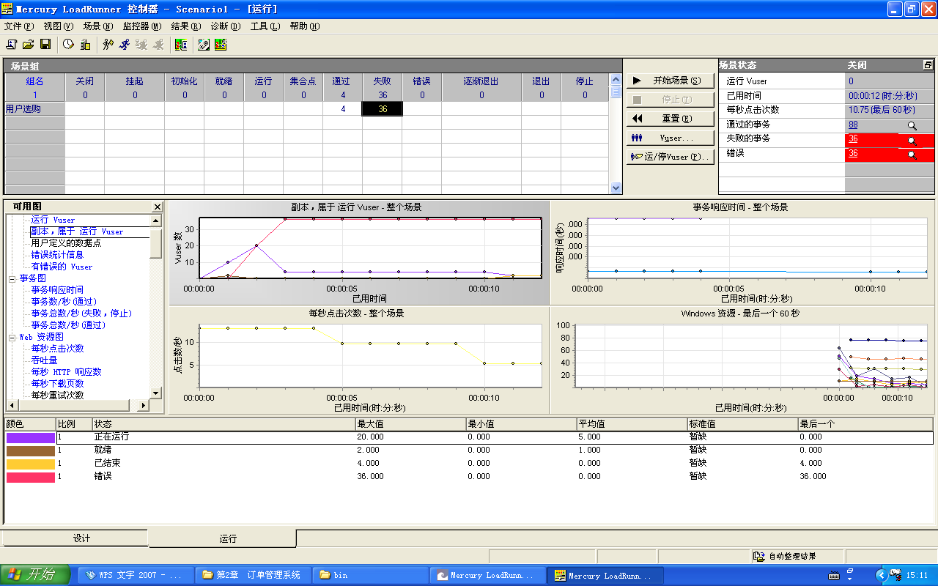
图2-1 场景监控图

公式原则上应居中书写。若公式前有文字，文字空两格写，公式仍居中写。公式较长时最好在等号“＝”处转行，如难实现，则可在＋、－、×、÷运算符号处转行，运算符号应在转行后的行首。公式的编号按题序编排，用圆括号括起放在公式右边行末，公式和编号之间不加虚线。文中引用公式时，一般用“见式（X－X）或由公式（X－X）的形式。

（每章插入分节符）

参考文献
宋体五号，顶格书写
黑体，小四号，居中
[1]朱少民.软件测试方法和技术[M].北京:清华大学出版社,2005.
[2]赵斌.软件测试技术经典教程[M].北京:科学出版社,2007.
[3]刘德宝.软件测试工程师培训教程[M].北京:中科院新科海学校,2008.
勿忘使用标注文献种类。
[4]郑人杰.计算机软件测试技术[M].北京:清华大学出版社,1990.
[5]Ian Sommerville.软件工程[M].中信出版社,2006.
[6]贺平.软件测试教程[M].北京:北京电子工业出版社,2005.
[7]何新权.全国计算机等级考试四级教程软件测试工程师[M].北京:高等教育出版,2010.
[8]段念.软件性能测试过程详解与案例剖析[M].北京:清华大学出版社,2006.
参考文献篇数>20，近5年应占70%以上！
[9]刘策群.LoadRunner和软件项目性能测试[M].北京:机械工业出版社,2008.

参考文献的书写格式要按国家标准GB7714－87规定。参考文献按文中出现的先后统一用阿拉伯数字进行自然编号,序码要用方括号括起（如[1]、[2]）,而不使用园括号，参考文献采用全角输入法输入。各类参考文献条目的编排格式及示例如下。
勿忘使用“．”作为结束符号。
（1）期刊文章
［序号］责任者.文献题名[J].刊名,出版年份,卷号(期号):起止页码．
例如: ［1］武书连等.中国大学评价[J].科学学与科学技术管理,2004,(1):66-68．
[2] Mao Xia,et al. Affective Property of Image and Fractal Dimension [J]. Chaos,Solitons & Fractals.U.K.,2003:V15 905-910．
标点符号一律使用英文符号，请勿混用。
（2）专著
［序号］主要责任者.文献题名[M].出版地:出版者,出版年:起止页码．
例如：[3]杨东平.大学精神[M].沈阳:辽海出版社,2000:15-18．
（3）会议论文集
［序号］主要责任者.文献题名[A]∥主编.论文集名[C].出版地:出版者,出版年:起止页码．
例如：[4]毛 峡.绘画的音乐表现[A].中国人工智能学会2001年全国学术年会论文集[C].北京:北京邮电大学出版社,2001:739-740．
[5] Mao Xia,et al.Analysis of Affective Characteristics and Evaluation of Harmonious Feeling of Image Based on 1/f Fluctuation Theory[A].International Conference on Industrial & Engineering Applications of Artificial Intelligence & Expert Systems (IEA/AIE ) [C]. Austr alia:Springer Publishing House,2002:17-19．
（4）学位论文
［序号］主要责任.文献题名[D].保存地:保存单位,年份．
例如：[6]朱明.地方高校核心竞争力研究[D].北京:北京理工大学,2005．
（5）报告
［序号］主要责任.文献题名[R].报告地:报告会主办单位,年份．
例如：[7]冯西桥.核反应堆压力容器的LBB分析[R].北京：清华大学核能技术设计研究院,1997.
（6）专利文献
［序号］专利所有者.专利题名[P].专利国别:专利号,发布日期．
例如:[8]姜锡洲.一种温热外敷药制备方案[P].中国专利:881056078,1983-08-12．
（7）国际、国家标准
［序号］标准代号,标准名称[S].出版地:出版者,出版年．
例如：[9]GB/T 16159-1996,汉语拼音正词法基本规则[S].北京:中国标准出版社,1996．
（8）报纸文章
序号］主要责任者.文献题名[N].报纸名,出版日期(版次)．
例如：[10]毛 峡．情感工学破解‘舒服’之迷[N].光明日报，2000-4-17(B1)．
（9）电子文献
［序号］主要责任者.电子文献题名[文献类型/载体类型].电子文献的出版或可获得地址,发表或更新的期/引用日期(任选)．
例如:[21］王明亮.中国学术期刊标准化数据库系统工程的[EB/OL] http://www.cajcd.cn/pub/wml.txt/9808 10-2.html,1998-08-16/1998-10-04．

（插入分节符）

致谢
本次毕业设计大概持续了近三个月的时间，现在终于到了结尾。……
致谢应以简短的文字对在课题研究和论文（设计说明书）撰写过程中曾直接或间接给予自己帮助的人员或单位表示自己的谢意，这不仅是一种礼貌，也是对他人劳动的尊重，是治学者应有的思想作风。

（插入分节符）
附录（黑体，小四号，顶格书写）
附录是对于一些不宜放在正文中，但有参考价值的内容，可编入毕业论文（设计）的附录中，例如公式的推演、重要数据、表格、公式、图纸、程序等资料，供读者阅读论文时参考。附录的篇幅不宜太多，附录一般不要超过正文。

